

Servidor web en aws



21 de septiembre de 2024

Joel martínez expósito

En este ejercicio vamos a crear Amazon Virtual Private Cloud (VPC) Además, en el grupo de seguridad vamos a crear la instancia EC2 (Máquina virtual) y finalmente configuraremos y personalizamos la instancia EC2 para ejecutar un servidor web.

En primer lugar, vamos a crear la VPC, para ello debemos iniciar nuestro laboratorio de AWS y después iremos a la “Página de Inicio de la Consola”.

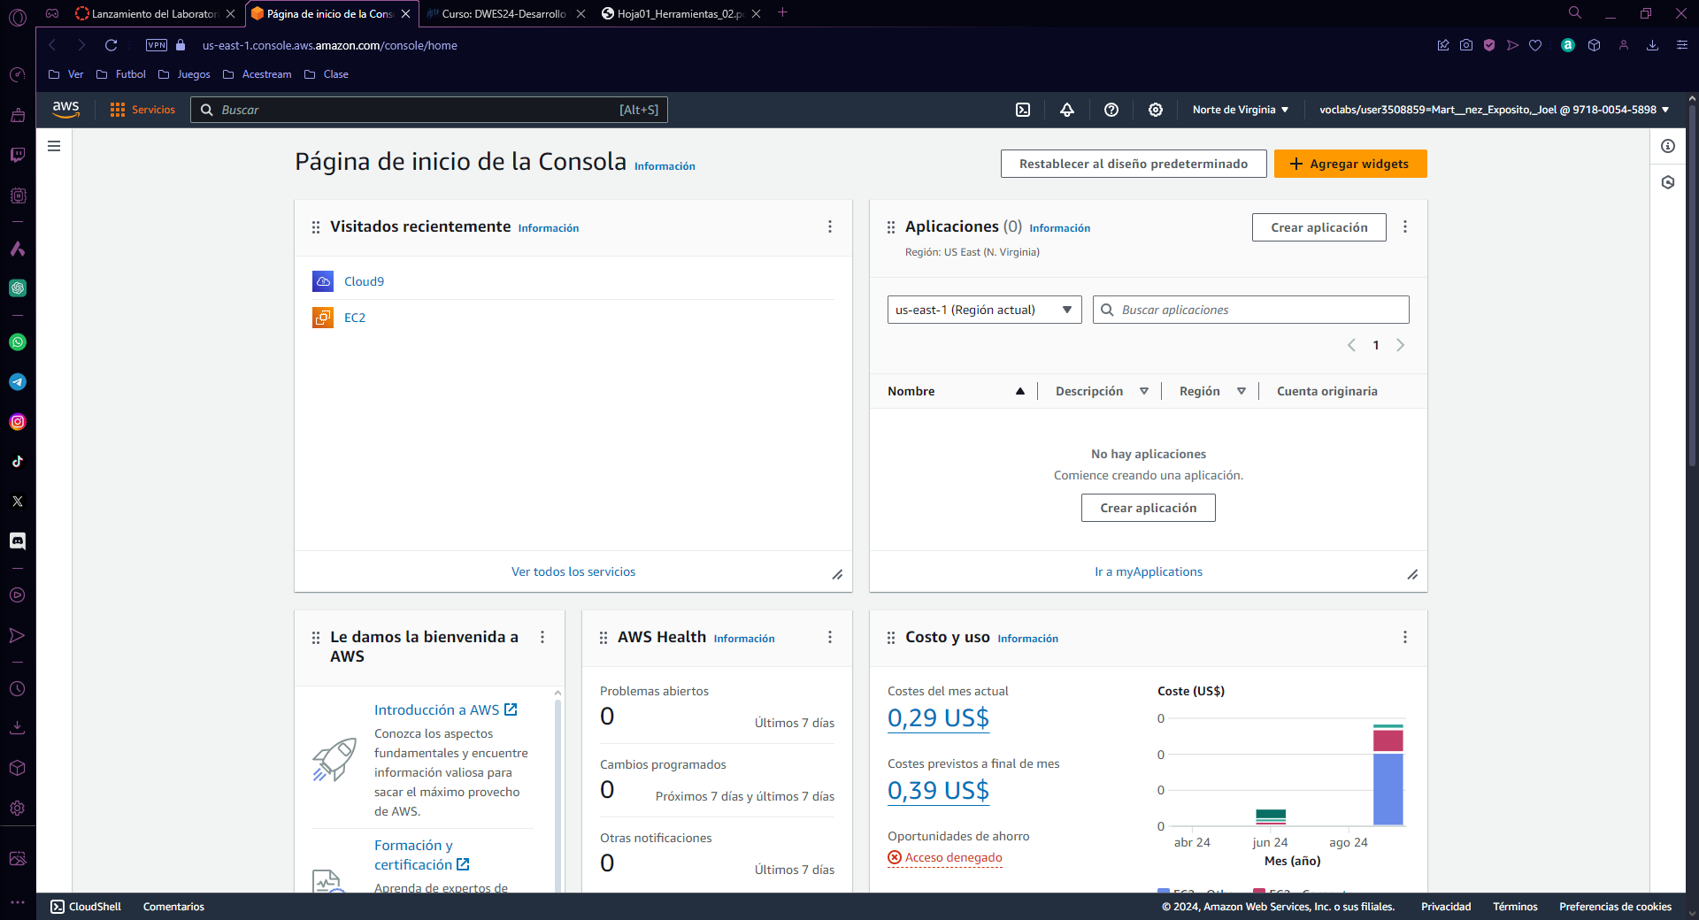

Para crear la VPC lo buscaremos en el buscador de arriba. Así llegaremos al Panel de VPC. Le daremos a crear VPC.

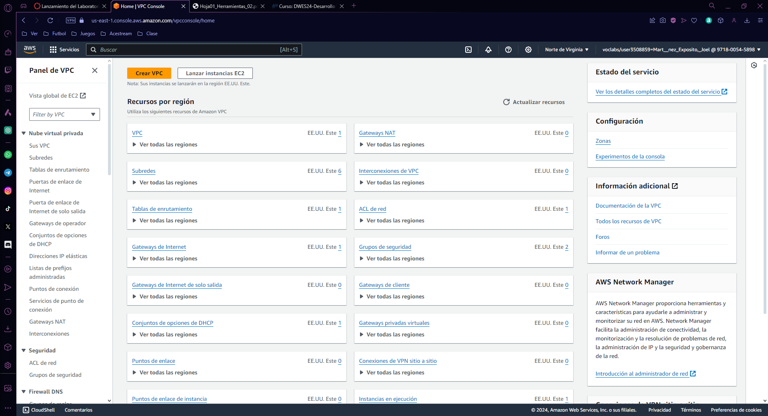

Al crear la VPC lo haremos con la configuración que viene en la guía. Quedara tal que asi:

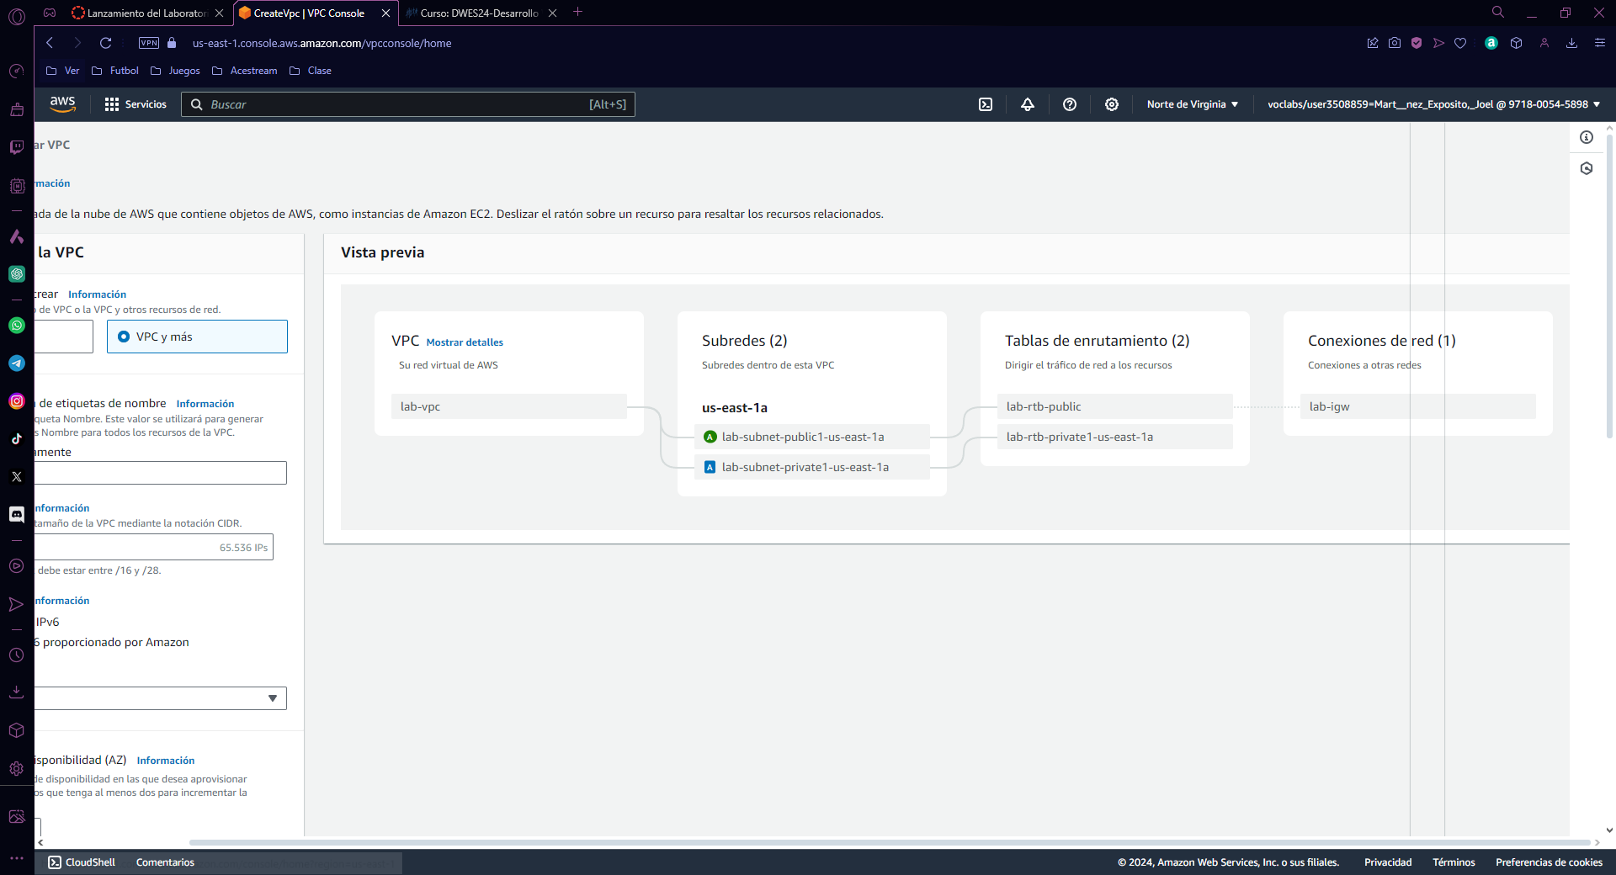

Una vez finalizada la configuración, crearemos la VPC. Tardara unos segundos en crearse todo y le daremos a ver VPC.

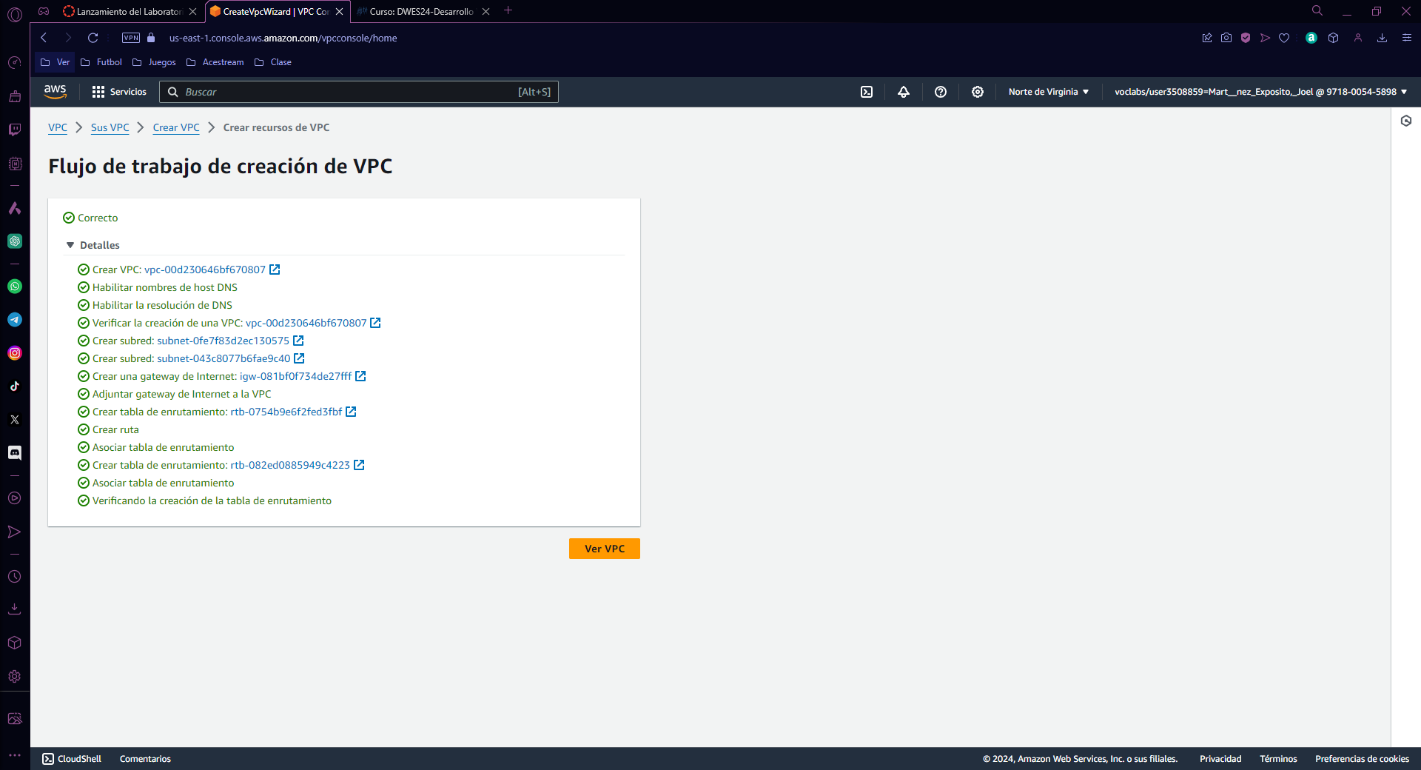

Una vez en el panel de VPC iremos en el menú lateral izquierdo a grupos de seguridad y crearemos uno. En configuración de la VPC, indicaremos nombre, descripción y el tipo de VPC. Después en las reglas de entrada añadiremos una regla de entrada para abrir el puerto 80 de la siguiente manera.

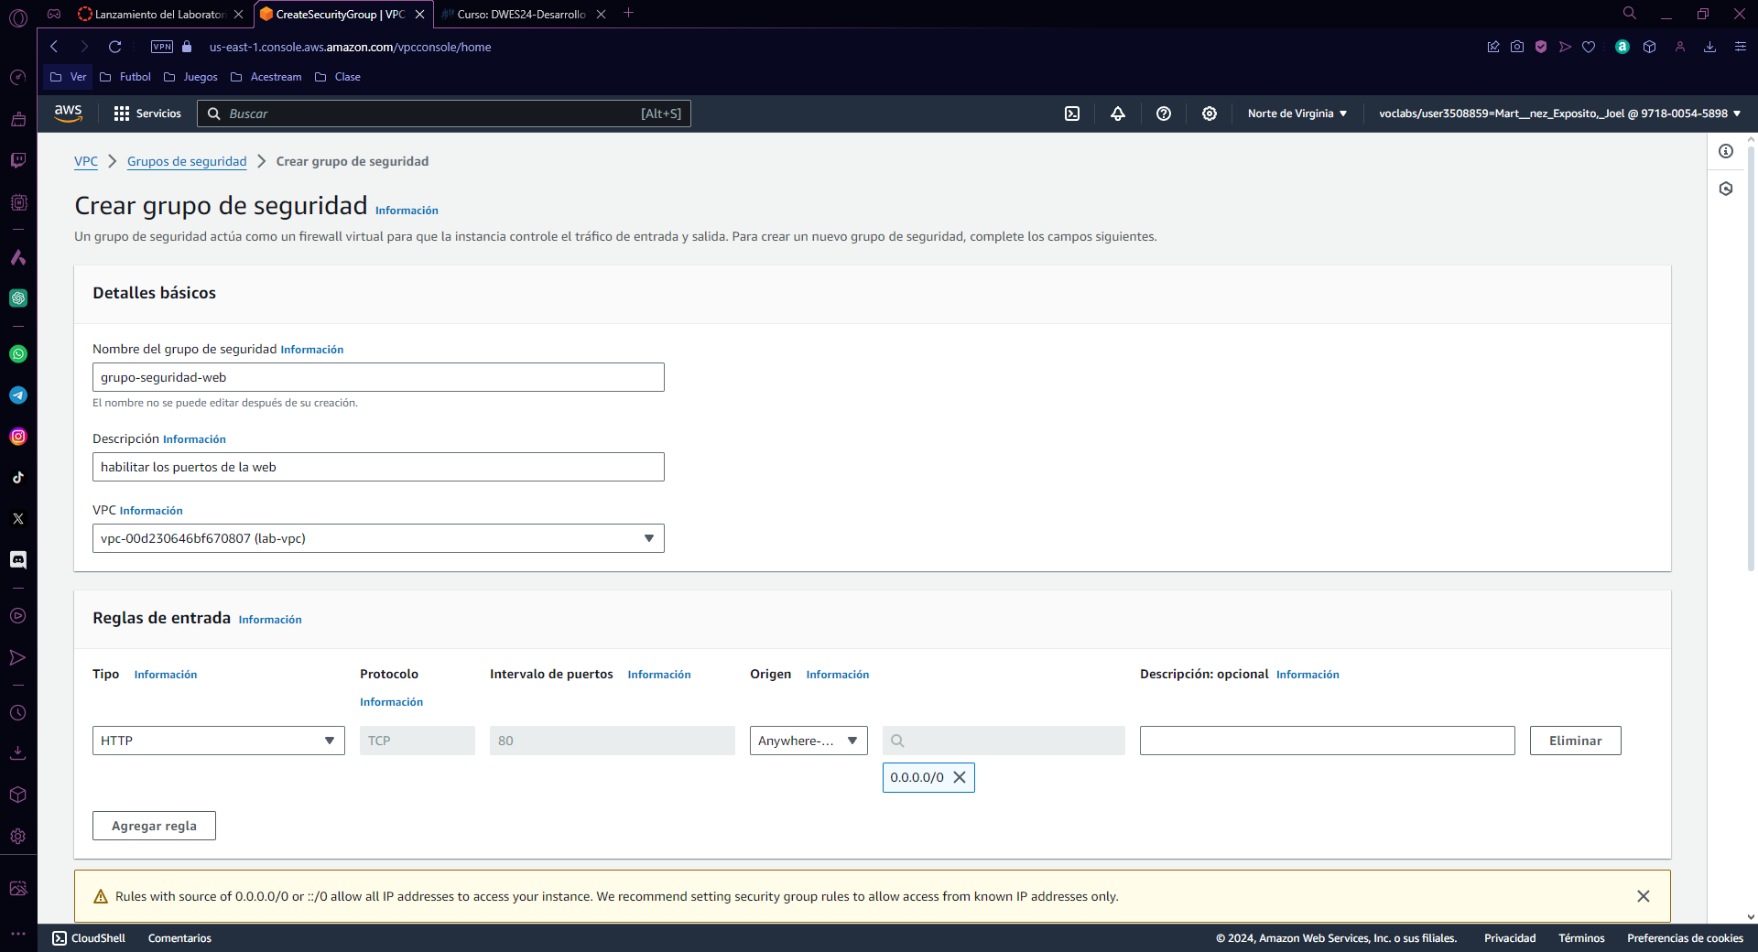

Después crearemos una instancia EC2 con Ubuntu Server 22.04 con SSD conectado a la red anteriormente creada.

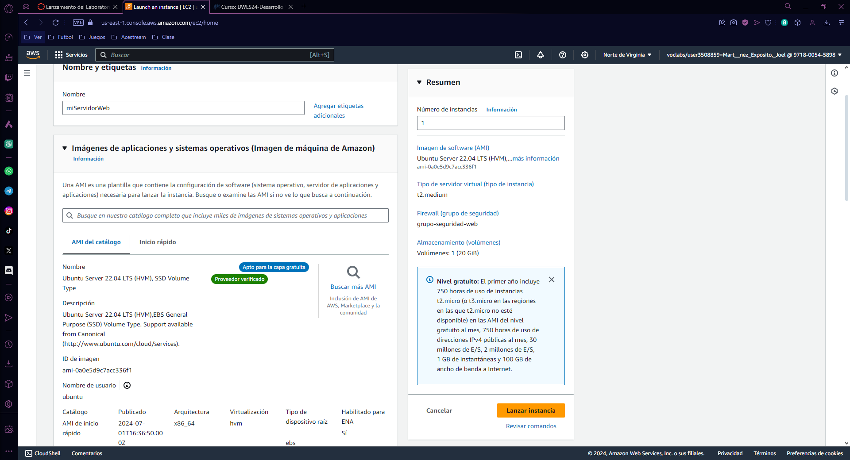

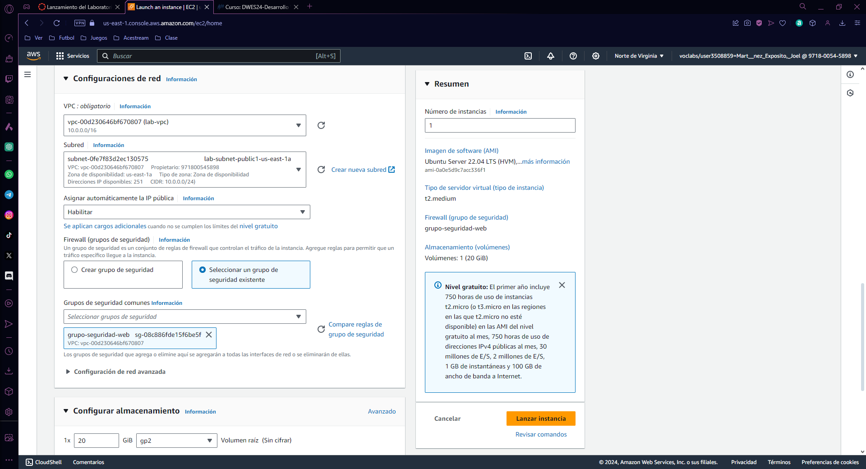

Una vez configurada clickaremos en lanzar instancia. En la pestaña de instancias pulsaremos en conectar y seleccionaremos el tipo de conexión EC2 Instance Connect.

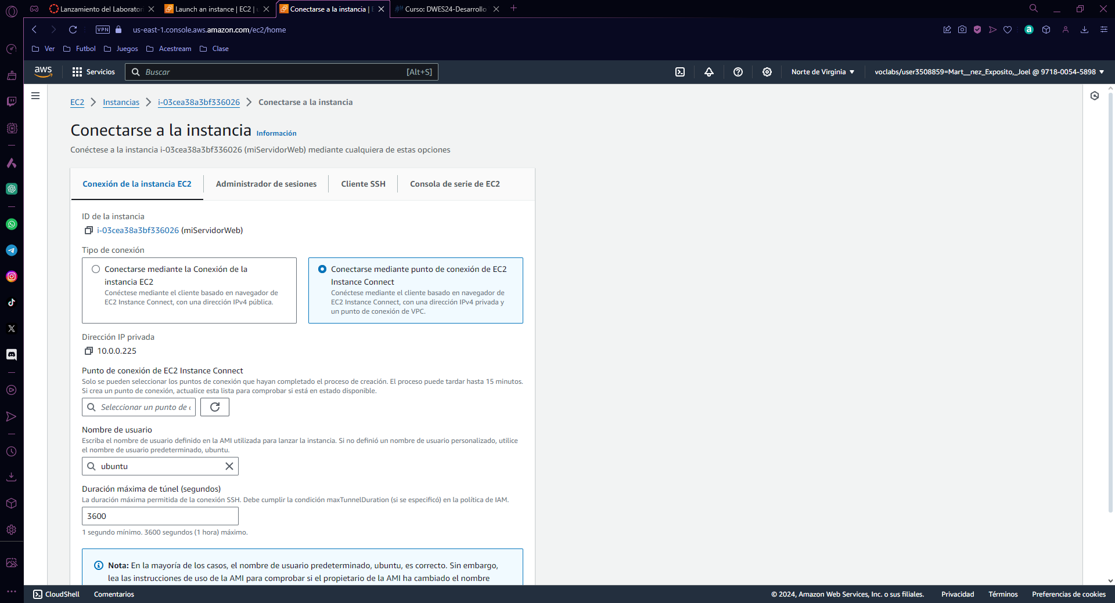

Pulsamos en conectar y nos llevara a la consola.

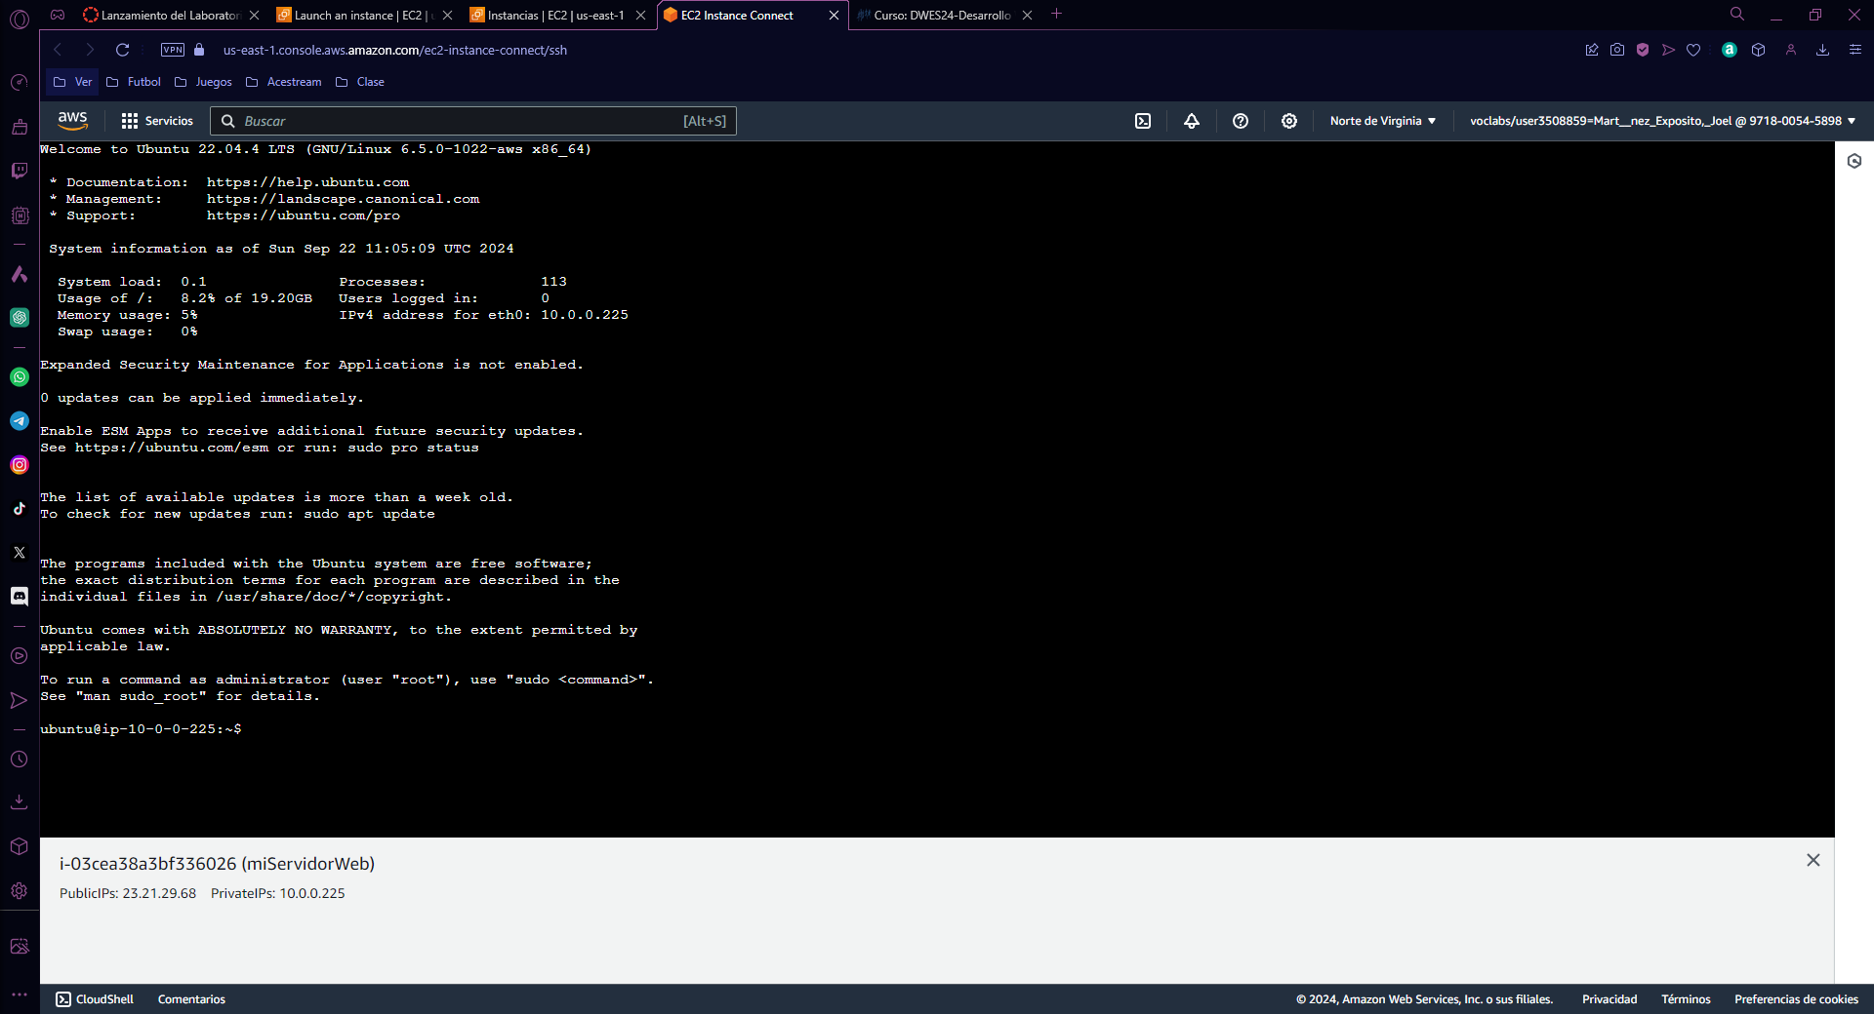

Para ver donde se encuentran las credenciales vockey, nos vamos al panel del laboratorio y vamos a la opción AWS Detalles

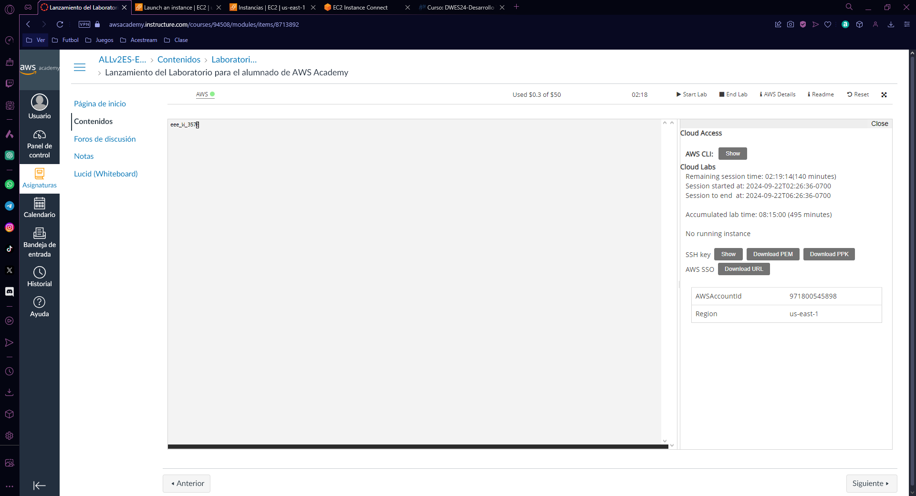

Despues podremos conectarnos mediante SSH por PowerShell con el siguiente comando ssh -i "F:\DescargasF\labsuser.pem" [ubuntu@ec2-23-21-29-68.compute-1.amazonaws.com](mailto:ubuntu@ec2-23-21-29-68.compute-1.amazonaws.com). Si no funciona tendremos que quitar los permisos de labsuser.pem de todos los usuarios menos del nuestro.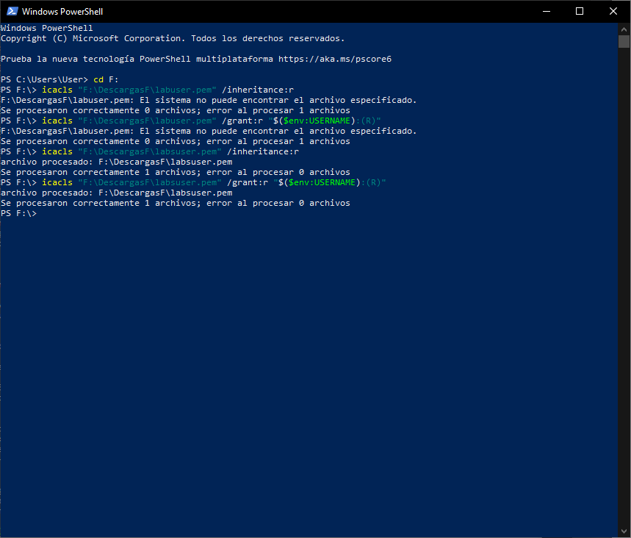

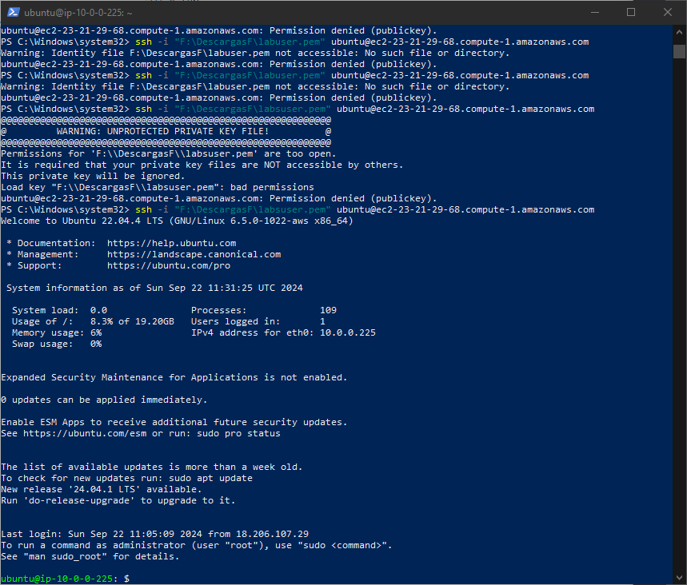

Para instalar php y apache tenemos que seguir los mismos pasos que en la práctica anterior con azure.

